Практическая работа «Форматирование текста»
Для выполнения задания внимательно просмотрите видеоролик, пройдя по ссылке https://yandex.ru/video/preview/?filmId=10595407043161950318&text=решу%20огэ%20информатика%20задание%2013.2.&path=wizard&parent-reqid=1589269832068997-383311947117099562900299-production-app-host-man-web-yp-339&redircnt=1589269867.1
Задание выполняется в программе Microsoft Word
Задание. Создайте в текстовом редакторе документ и напишите в нём следующий текст, точно воспроизведя всё оформление текста, имеющееся в образце.
Данный текст должен быть написан шрифтом размером 14 пунктов. Основной текст выровнен по ширине, и первая строка абзаца имеет отступ в 1 см. В тексте есть слова, выделенные жирным шрифтом, курсивом и подчеркиванием.
При этом допустимо, чтобы ширина Вашего текста отличалась от ширины текста в примере, поскольку ширина текста зависит от размера страницы и полей. В этом случае разбиение текста на строки должно соответствовать стандартной ширине абзаца.

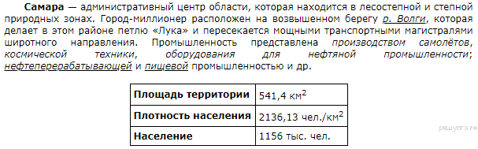

Выполненную работу сохраните в текстовом документе и пришлите на почту педагога gricenkozy@mail.ru.

